

株式会社トミザワが、船橋市より ”善行表彰” を受賞

中古オフィス家具販売事業を中心に幅広く事業を展開するトミザワグループの企業として、オフィス家具や家電、ビジネスフォンなどのリユース事業を展開する株式会社トミザワ（本社：東京都江戸川区、代表取締役：富沢博）は、この度千葉県・船橋市より、市政への功労者として善行表彰を受けたことを、ご報告申し上げます。

船橋市より頂いた「船橋市善行表彰」は、市政の発展や、教育、文化、スポーツ、産業、福祉、住民自治、防災、環境などの振興に功績のあった方々を、市表彰条例、教育委員会表彰規則に基づいて表彰するものであり、今回当社は、令和2年12月に船橋市に対し、当社所有のスタッキングチェア（1,000脚）を寄贈したことによるもので、さる11月3日（祝）に船橋市民文化ホールにて行われた式典にて表彰、表彰状や記念品を授与されました。

当社を含むトミザワグループは、事業展開する関東エリアを中心に、地域社会活動やスポーツ振興など、さまざまな地域貢献活動を積極的に行っております。今回のスタッキングチェアの寄贈は、コロナ禍の影響などによる事業規模の縮小や撤退などにより流通過剰となっているリユース品のスタッキングチェアを、3R（リデュース、リユース、リサイクル）の促進と地域貢献の観点から実施したものであり、これまでも船橋市をはじめ、市川市、江戸川区などに寄贈してまいりました。

当社を含むトミザワグループは、これからも「良き企業市民」として、あらゆる事業活動を通じて、社会および地域貢献活動の実践に努めてまいります。

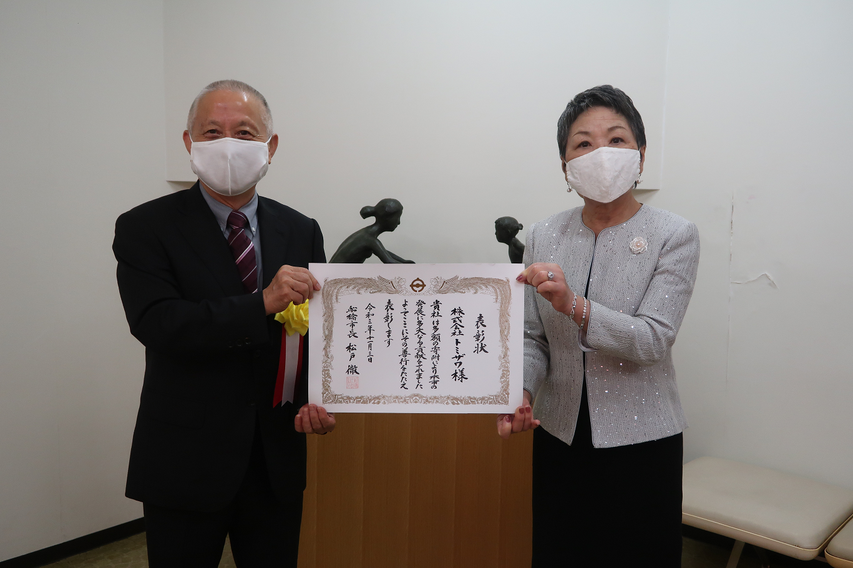

■ 株式会社トミザワについて
株式会社トミザワは、関東エリアを中心にオフィス家具や家電、ビジネスフォンなどのリユース事業、オフィス移転、通信回線販売事業などを展開する企業です。また、トランクルーム事業、バイク駐車場事業なども行っており、お客様の快適な生活や職場環境を実現するために、様々なサービスを提供しています。

社 名： 株式会社トミザワ（Tomizawa Co.Ltd.）
所在地： 〒134-0084 東京都江戸川区東葛西6-47-16
設 立： 1981年4月9日
資本金： 1,000万円
代表者： 代表取締役 富沢博
URL： www.tomizawa.net

■ トミザワグループ について
トミザワグループは、中古オフィス家具販売事業やリサイクルショップ事業、総合物流業、自動車整備業、トランクルーム・駐車場事業、バッティングセンターの運営など、幅広い事業を展開する「総合生活サポート企業」です。 ”その想いが、心を動かす。” を理念に、すべての事業活動を通じて、すべての人々に豊かな生活をご提供できるよう、高品質かつ真心を込めたサービスを提供しています。

---------------------

【本件に関する問い合わせ先】
株式会社トミザワ 総務部 加藤（広報）
T： 03-3688-7511 M： s.kato@tomizawa.net

